Нужна запчасть или инструмент? Закажите прямо сейчас tools@intervesp.com
Распродажа инструмента и запасных частей!
Подробности на сайте www.intervesp-stanki.ru
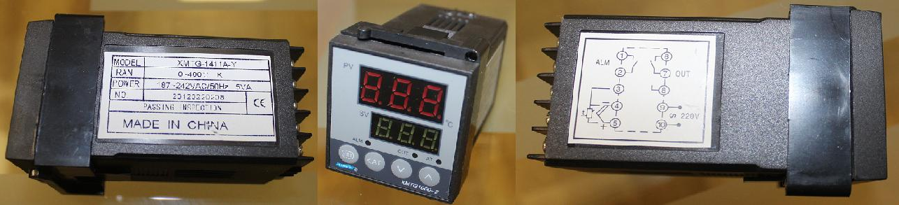

Код из 1С | Артикул | Наименование/ Бренд/  Поставщик | Технические характеристики | Габариты  Д*Ш*В,  мм | Масса,  гр | Материал | Место установки/Назначение
F0023842 |  | Термоконтроллер XMTG1000-2 (XMTG -1411A-Y) |  | 90*50*55 |  | Пластмасса | Кромкооблицовочный станок WT 91 S/ST/SD/STD, устанавливает температуру нагрева клея
 |  | HED

